Autorização Para Atividade Externa
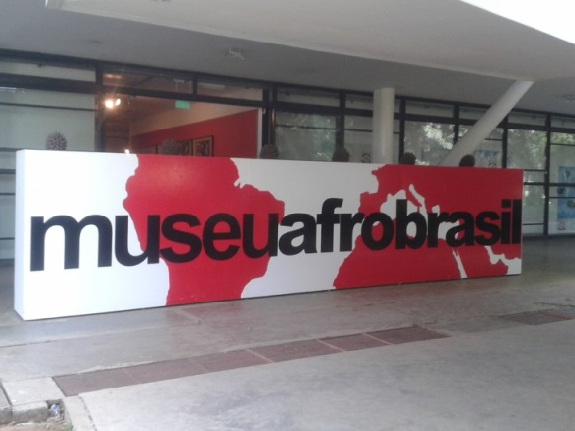

NURAP – SEDE - TODOS
Dia: 15/05/2018 - TERÇA
Eu, _________________________________________________________________ portador do RG _________________________________________________ _____ responsável legal do jovem ___________________________________________, portador do RG ____________ __, autorizo o mesmo a participar da atividade externa e complementar dirigida pelos monitores da instituição.

Assinatura responsável:__________________________________________________.

Evento – Visita ao Museu Afro Brasil

HORÁRIO: 09:15
previsão: 01h30
A visita iniciará Às 09h30 com monitoria do educativo do espaço.
USE ROUPAS ADEQUADAS – PARA NÃO TER PROBLEMAS, EVITE VESTIDOS, SAIAS, BLUSINHAS DE ALCINHA, REGATAS, SANDÁLIAS, RASTEIRINHAS, SHORTS, CAMISAS DE TIME (FUTEBOL NACIONAL, INTERNACIONAL, BASQUETE E OUTROS ESPORTES), CAMISA DE ESCOLA DE SAMBA OU BANDAS DE MÚSICA. DURANTE A ATIVIDADE É PROIBIDO O USO DE BONÉS, TOUCAS, GORROS E CHAPÉUS.
As mesmas normas de convivência da Simultaneidade serão cobradas durante a atividade.
NÃO SERÁ PERMITIDO ENTRAR APÓS O INÍCIO.

ENDEREÇO: PARQUE IBIRAPUERA - AV. PEDRO ÁLVARES CABRAL (Para quem utiliza o transporte público, a entrada mais próxima é o Portão 10 (localizado em frente à Assembleia Legislativa), o Pavilhão Padre Manoel da Nóbrega, que abriga o Museu, é o prédio que pode ser avistado logo na entrada).
Sugestões de Ônibus: 509J-10 Pq. Ibirapuera / 709A-10 Metrô Ana Rosa / 5178-10 Jd. Miriam / 857A-10 Metrô Sta. Cruz / 5164-21 Pq. Ibirapuera / 5178-10 Jd. Miriam / 6358-10 Jd. Luso / 5164-21 Pq. Ibirapuera / 647C-10 Term. João Dias / 857A-10 Metrô Sta. Cruz / 709A-10 Metrô Ana Rosa / CT01-1 Turismo / 5164-21 Pq. Ibirapuera / 857A-10 Metrô Sta. Cruz / N839-11 Metrô Vl. Mariana

